第1单元 负 数

第1课时 认识负数

课时作业
一、用正、负数表示下面各题中的数量。
1. 某水果店本月盈利5000元，上月亏损2000元
2. 王阿姨收人300元，支出200元
二、读出下列各数，并指出哪些是正数，哪些是负数。
＋23 －34 4.12 －1 136 0 －248

第2课时 在直线上表示数

课时作业
一、填一填。
1. 用（ ）和（ ）可以表示两种相反意义的量。
2. 直线上表示一7的点在0的（ ）边，在一12的（ ）边，在3的（ ）边。
3. 在直线上，从表示0的点出发向右移动3个单位长度到A点，A点表示的数是（ ）；从表示0的点出发向左移动6个单位长度到B点，B点表示的数是（ ）。
4. 以明明家为起点，向东走为正，向西走为负如果明明从家出发走了＋30 m，又走了－20 m，这时明明离家的距离是（ ）m。
二、写出A，B，C所表示的数，并将$\frac{5}{2}$，－2，4表示在直线上。
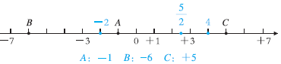

第3课时 练习课

课时作业
一、判断下面的说法是否正确。
1. 如果－50元表示支出50元，那么＋200元表示收入200元。 （ ）
2. 如果＋10分表示提前10分钟到校，那么－5分表示晚5分钟到校。 （ ）
3. 在8.2，－4，0，6，－27中，负数有3个。 （ ）
二、选择。
1. 低于正常水位0.16 m记为一0.16 m，高于正常水位0.02 m记为(A )ma
A. ＋0.02 B. －0.02 C. ＋0.18 D. －0.14
2. 以明明家为起点，向东走为正，向西走为负。如果明明从家走了＋3m，又走了－3m，这时明明在直线上的（ ）处。
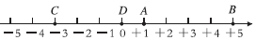
A. 点A B. 点B C. 点C D. 点D
3. 在同一条直线上，－12在－18的（ ）边。
A. 左 B. 右 C. 北 D.无法确定
三、在直线上表示下列各数。
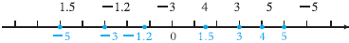

第2单元 百分数（二）

第1课时 折 扣

课时作业
解决问题。
1. 一件T恤衫原价80元，如果打八折出售是多少元?
2. 有一款手机，原价1000元，按九折出售的价格是多少元?
3. 一辆自行车原价1500元，如果七五折买下，比原价便宜了多少钱?
4. 小佳到超市购物，她看中了一个玩具，如果她用会员卡买，可以享受会员八折优惠，这样可以节约9.6元这个玩具的原价是多少?

第2课时 成 数

课时作业
一、填空。
1. 15÷20＝$\frac{()}{()}$＝（ ）%＝（ ）（填折数）＝（ ）（填成数）
2. 0.3＝$\frac{()}{()}$＝（ ）%＝（ ）（填折数）＝（ ）（填成数）
二、解决问题。
1. 商场里每台电视机的进价是1800元，售价加二成。每台电视机的售价为多少元?
2. 王大爷家去年收玉米1500 kg，今年预计比去年减产一成。今年玉米总产量预计是多少千克?
3. 某配件生产公司二月份生产零件1.3万个，比上月增长三成。一月份生产零件多少万个?

第3课时 税 率

课时作业
解决问题。
1. 某工厂6月份的产品销售额是1600万元。如果按销售额的8%缴纳营业税，6月份应缴纳营业税多少万元?
2. 一个超市2月份缴纳了0.68万元的营业税，如果是按照5%的税率缴纳的，这个超市2月份的营业额是多少万元?
3. 小林爸爸买了一辆售价12万元的家用轿车，按照规定缴纳了10%的车辆购置税。小林爸爸买这辆车一共花了多少万元?

第4课时 利率
课时作业
解决问题。
1. 妈妈每月工资2000元，如果妈妈把一个月的工资全部存入银行，定期一年，如果年利率是2.89%，到期她可获得利息多少元?
2. 教育储蓄所得的利息不用纳税。爸爸为笑笑存了三年期的教育储蓄基金，年利率为5.40%，到期后共领到了本金和利息23240元。爸爸为笑笑存的教育储蓄基金的本金是多少?

第5课时 百分数的综合应用

课时作业
解决问题。
1. 李伯伯想把2000元存人银行，有两种选择一种是买两年期国债，年利率为4.5;另一种是买银行一年期理财产品，年收益率为4.3 %。2年后，哪种方案的收益更大?
2. 商场有两种品牌的衣服，售价均为240元。甲品牌衣服满200元减100元，乙品牌衣服“折上折”，就是先打六折，在此基础上再打九五折。哪种品牌的衣服更便宜?
3. 某旅游团共有成人12人，学生7人，他们到一个风景名胜地观光旅游，以下是导游了解到的门票报价：
A.成人票每张30元。
B.学生票半价。
C. 满20人可以购团体票，在成人票价上打七折。
如果你是其中一员，你会制定怎样的购票方案?

第6课时 练习课

课时作业
一、某村前年烟草的产量是2800 kg，去年比前年增产二成五，去年烟草产量是多少千克?
二、王明的妈妈每月工资4450元，超出3500元的部分按5%缴纳个人所得税。王明的妈妈每月税后工资是多少元?
三、华联超市迎“五一”进行促销，百事可乐“买10赠3”；文峰超市也进行促销，百事可乐打七折销售。已知两超市百事可乐的原价都为4元一瓶，六（2）班要买40瓶百事可乐，在哪家超市买更合算?
四、小华去新华书店买书，发现甲店打七折销售，乙店满70元减20元。如果小华想买的书一共80元，他去哪家店购买更合算?
五、王叔叔有10000元钱，打算存入银行三年，现有两种不同的储蓄方法:一种是存三年定期，年利率是2.70%；另一种是先存一年期，年利率是2.25%，第一年到期时把本金和利息取出来合在一起。再存入一年，第二年到期时继续把所得的本金和利息取出来合在一起.再存入一年。这两种方法哪一种得到的利息多?多多少元?

生活中的百分数

课时作业
解决问题。
1. 投资者购人某种发行价格为120元的债券，同年银行两年期定期存款的利率为6%。持有两年后该投资者要在什么价位上卖出，才能使其所持债券上的投资比在银行定期存款上的投资更划算一些?
2. 林先生于2014年1月1日以102元的价格购买了一张面值为100元，利率为10%，每年1月1日支付利息的2010年发行的5年期国债，并打算持有到2015年1月1日到期。求这期国债的收益率。

第3单元 圆柱与圆锥

第1课时 圆柱的认识

课时作业
一、在是圆柱的下面画“√”，不是圆柱的下面画“×”。
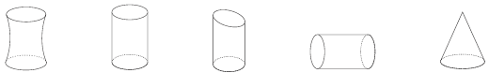
（ ） （ ） （ ） （ ） （ ）
二、任意拿一个圆柱模型，指出它的底面、侧面和高，并用直尺量一量它的底面直径和高各是多少。
三、在我们观察圆柱的时候，可以得到这样两幅图（如下图），这两幅图分别是从哪个角度观察得到的?
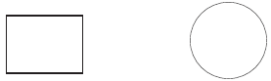
（ ） （ ）

第2课时 圆柱的表面积

课时作业
一、元元把一个圆柱形易拉罐的侧面沿高剪开，得到的图形如下：
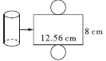
1. 这个圆柱形易拉罐的侧面积是（ ）cm²。
2. 这个圆柱形易拉罐的一个底面积是（ ）cm²。
3. 这个圆柱形易拉罐的表面积是（ ）cm²。
二、计算下面圆柱的表面积。
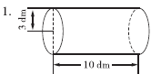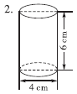

第3课时 圆柱表面积公式的运用

课时作业
一、一个没有盖的圆柱形铁罐，底面直径是8 cm，高是6 cm。做这个铁罐要用铁皮多少平方厘米?（得数保留整数）
二、把一个底面积是15.7 cm²的圆柱，切成两个同样大小的圆柱，表面积增加了多少平方厘米?
三、有一个无盖的圆柱形铁皮水桶，它的高是3.14 dm。若将它的侧面展开，正好是一个正方形。做5个这样的水桶需要用铁皮多少平方分米?（得数保留整数）

第4课时 圆柱的表面积（练习课）

课时作业
一、计算下面圆柱的表面积。（单位：cm）
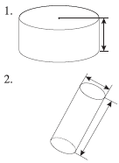
二、解决问题。
1. 一种圆柱形的饮料盒，底面直径是5.6 cm，高是13 cm。要把它的侧面全部围上包装纸，每张包装纸的面积至少是多少?（得数保留整数）
2. 一个没有盖的圆柱形铁水桶，高是24 cm，底面直径是20 cm，做这个水桶要用铁皮多少平方厘米?

第5课时 圆柱的体积

课时作业
一、填空。
1. 把圆柱的底面平均分成许多相等的扇形，然后按照等分线并沿着圆柱的高把圆柱切开，可以拼出一个近似的（长方体）。它的底面积等于圆柱的（ ），它的高等于圆柱的（ ）。
2. 圆柱体积的计算公式是（ ），用字母表示是（ ）。
二、计算下面各圆柱的体积。
1. 底面半径为2 cm，高为30 cm。
2. 底面直径为8 dm，高为10 dm。
三、压路机前轮直径为1.8 m，轮宽2m。一个前轮的体积是多少立方米?

第6课时 圆柱体积公式的运用

课时作业
一、一个木桶从里面量，底面半径是4 dm，高是5 dm。这个木桶可以装水多少立方分米?
二、一个圆柱形的粮仓，测得底面周长是，2.56 m，高是1.5 m。粮仓内盛满了小麦，这些小麦的质量是多少千克?（每立方米小麦按800 kg计算）

第7课时 不规则圆柱物体的体积

课时作业
解决问题。
1. 一个圆柱形玻璃杯的底面半径是10 cm，里面装有水，水的高度是12 cm，把一小块铁块放进杯中，水面上升到17 cm。这块铁块重多少克?（每立方厘米铁重7.8 g）
2. 把一个边长为6 dm的正方体木块，加工成一个最大的圆柱，求削去的木块的体积。

第8课时 圆柱的体积（练习课）
课时作业
解决问题。
1. 一个圆柱形水桶，从里面量，底面直径是20 cm，高是25 cm。这个水桶的容积是多少立方分米?（得数保留一位小数）
2. 如图，横截面直径为2 dm的一根圆木，截成两段后，两段的表面积之和为75.36 dm²。求原来那根圆木的体积。
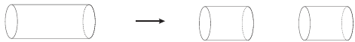
3. 一个容积为1.55 L的空矿泉水瓶，往里面加了一些水之后，把瓶盖拧紧倒置放平，无水部分高10 cm，矿泉水瓶的内直径是6 cm。加了多少水?

第9课时 圆锥的认识

课时作业
一、拿出自己做的圆锥模型，说说圆锥各部分的名称，量出它的底面直径和高各是多少厘米。
二、圆锥的底面是一个（ ），它的侧面是一个（ ）面。
三、图①是一枚跳棋的棋子。从哪个角度观察这枚棋子，可以得到下面的图②、图③和图④?
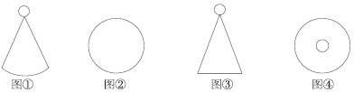
（ ） （ ） （ ）

第10课时 圆锥的体积

课时作业
一、计算圆锥的体积。（单位：cm）
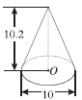
二、一个圆锥形沙堆。占地面积是30 m²，高2.7 m。每立方米沙重1.7 t。如果用一辆载质量为8t的汽车把这些沙子运走，至少需要运多少次?
三、一段圆柱形钢材，底面直径是10 cm，高是15 cm，把它加工成一个圆锥形零件。
？根据以上条件，你能提出什么问题并解答?

第11课时 圆锥（练习课）

课时作业
一、填空。
1. 一个圆柱和一个圆锥等底等高。已知圆柱的体积是9 m³，圆锥的体积是（ ）m³。
2. 一个圆锥的体积是1.2 dm³，和它底面直径相等，高也相等的圆柱的体积是（ ）dm³。
二、解决问题。
1. 一个圆锥形麦堆，底面周长是25.12 m，高3m。把这些小麦装人一个底面直径是4m的圆柱形粮囤内，正好装满。这个粮囤的高是多少米?
2. 如图所示，一个底面半径为20 cm的圆柱形玻璃杯里装有一些水，水中放着一个底面直径为6 cm、高20 cm的圆锥形铅锤。当取出铅锤后，杯里的水下降几厘米?
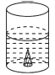

第12课时 整理和复习

课时作业
一、选择。
1. 把一个圆柱形木块切削成一个和它等底等高的圆锥形木块，削掉的部分是这个圆柱体积的（ ）。
A. $\frac{1}{3}$ B. $\frac{2}{3}$ C. 3倍
2. 一个圆柱和一个圆锥体积相等，底面积也相等如果圆柱的高是2.4 cm，那么圆锥的高是（ ）。
A. 7.2 B. 2.4 C. 0.8
3. 把一个棱长为4 cm的正方体铸件切削成尽可能大的圆柱形状的机器零件，这个零件的体积是（ ）cm³。
A. 5.024 B. 50.24 C. 200.96
二、解决问题。
1. 把50个底面直径都是30 cm、高是20 cm的圆锥形钢坯，熔铸成一根底面直径是60 cm的圆柱形钢材。钢材长多少厘米?（得数保留一位小数）
2. 等底等高的圆柱和圆锥，它们的体积相差18 cm³。它们的体积各是多少?

第4单元 比 例

第1课时 比例的意义

课时作业
一、下面哪组中的两个比可以组成比例?把组成的比例写出来。
9∶3和6∶2 4∶24和60∶360
二、用3 ， 4 ， 0.51和0.68可以组成多少个比例?请一一写出来。

第2课时 比例的基本性质

课时作业
一、判断。
1. 在比例$\frac{3}{4}$＝$\frac{\text{45}}{\text{60}}$中，4和60是外项。 （ ）
2. 如果a×8＝b×5（a，b都不为0），那么a∶b＝5∶8。 （ ）
3. 若$\frac{1}{4}$a＝$\frac{1}{5}$b（a，b都不为0），则a＞b。 （ ）
二、把能组成比例的两个比连起来。
2.5∶1 9∶5
4.5∶2.5 4.5∶2
$\frac{1}{6}$∶$\frac{2}{7}$ 15∶6
9∶4 7∶12

第3课时 解比例

课时作业
一、将8 ， 0.2 ， 0.6再配上一个数，组成比例。
二、等号左边的比是$\frac{8}{5}$，等号右边的比是$\frac{x}{\text{15}}$。列出比例并解比例。
三、已知$\frac{1}{4}x$，$\frac{2}{5}y$都不等于0，且$\frac{1}{4}x$＝$\frac{2}{5}y$。那么y∶x＝（ ）∶（ ）

第4课时 练习课

课时作业
一、解比例。
二、按下列条件列出比例，并解比例。
1. $\frac{3}{4}$和x的比等于$\frac{3}{8}$和5的比。 2. 1.2和9.6的比等于x和6的比。
三、有一杯糖水，糖与水的比是1∶20。糖水重42 g。糖水中水的质量是多少克?

第5课时 正比例

课时作业
一、《小学数学报》发行站的王叔叔有一张统计表如下。
请你根据上表，判断表中两种量是不是成正比例关系。
二、根据表中数据判断表中的两种量是不是成正比例关系.并说明理由。
三、判断下列各题中的两种量是不是成正比例关系，并说明理由。
1. 每张飞机票的单价一定，买这种飞机票的张数与要付的钱数。
2. 人的身高与体重。
3. 正方形的周长与边长。
4. 小丽的年龄与身高。
四、回答下列问题。
1. 根据图象判断，购买7支笔需要多少元?
2. 如图，购买笔的支数和需要的钱数成正比例关系吗?你是根据什么来判断的?
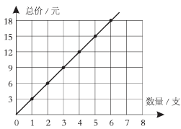

第6课时 反比例

课时作业
一、根据下表中两种量相对应的数的积.判断它们是不是成反比例关系，说明理由。
二、用你喜欢的方法判断下面各题中的两种量是不是成反比例关系。
1. 小君从家到学校，步行的速度和所需时间。
2. 一个班的人数一定，男生人数和女生人数。

第7课时 正比例和反比例（练习课）

课时作业
一、A，B，C表示三种量，它们之间的关系可以用A×B＝C来表示。那么：
1. 当A一定时，B和C成（ ）比例关系。
2. 当B一定时，A和C成（ ）比例关系。
3. 当C一定时，A和B成（ ）比例关系
二、选择。
1. 一种课外书的单价一定，购买的本数和总价(A)比例关系。
A. 成正 B. 成反 C. 不成
2. 平行四边形的面积一定，它的底和高（ ）比例关系。
A. 成正 B. 成反 C. 不成
3. 差一定，被减数和减数（ ）比例关系
A. 成正 B. 成反 C. 不成
4. 把一根线截成同样的小段，截成的段数和每段的长度（ ）比例关系。
A. 成正 B. 成反 C. 不成

第8课时 比例尺

课时作业
一、选择。
1. 设计人员把计算机上一个长5 mm的零件画在图纸上后长为20 cm，图纸选用的比例尺是（ ）。
A. 1∶40 B. 40∶1 C. 4∶1
2. 学校操场是一个长方形，长100 m，宽60 m，聪聪把它画在练习本上，比较合适的比例尺是(B
A. 1∶200 B. 1∶2000 C. 1∶20000
二、将下面的线段比例尺改为数值比例尺。
三、一间教室东西方向长9m。在图纸上的长度是4.5 cm，这幅图纸的比例尺是多少?

第9课时 比例尺的应用

课时作业
一、填表。
图上距离 | 实际距离 | 比例尺
6 cm | 150 km
 | 450 km | 1∶30000000
4 cm |  | 50∶1
二、在一幅比例尺为1∶5300000的地图上，量得济南与北京相距约8 cm。求两地间的实际距离。
三、南京长江大桥长6700 m。画在比例尺是$\frac{1}{\text{200000}}$的地图上，应画几厘米?

第10课时 比例尺（练习课）

课时作业
一、甲、乙两地间的实际距离是10 km，在一幅图上量得它们之间的距离是1 cm。这幅图的比例尺是多少?
二、在一幅比例尺是，1∶6000000的地图上，量得南京到北京的距离是15 cm。南京到北京的实际距离大约是多少千米?
三、在一幅标有如下线段比例尺的地图上。量得铁路线上甲、乙两站之间的距离是8.8 cm。客车和货车分别从甲、乙两站同时出发相向而行，客车每小时行120 km、货车每小时行100 km。几小时后两车在途中相遇?

第11课时 图形的放大与缩小

课时作业
一、下面哪个是图形A按2∶1的比放大后得到的图形?
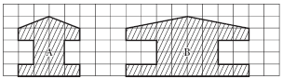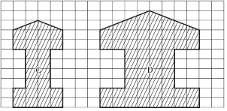
二、按要求画图。
1. 将长方形A按2∶1放大，得到长方形B。
2. 将长方形B按1∶4缩小，得到长方形C。
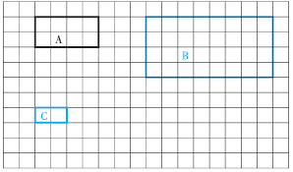
三、你能说出生活中的一些放大与缩小现象吗?

第12课时 用比例解决问题

课时作业
一、一辆汽车2小时行驶140 km，如果速度不变，这辆汽车从甲地到乙地共行驶5小时。甲、乙两地之间的距离是多少千米?
二、王师傅要生产一批零件.每小时生产25个，需要4小时完成。如果每小时生产20个，需要几小时完成?

第13课时 练习课

课时作业
一、按要求画图。
1. 把图中的圆按3∶1放大。
2. 把放大的图形按1∶2缩小。
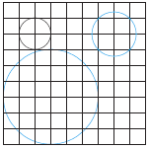
二、一间会议室用边长为0.3 m的正方形地砖铺地，需要640块。如果改用边长为0.4 m的正方形地砖，需要这种地砖多少块?
三、一根木材，锯3段需要8分钟。如果要锯6段，需要多少分钟?

第14课时 整理和复习

课时作业
一、选择。
1. 图上1 cm表示实际距离10 km，这幅图的比例尺是（ ）。
A. 1∶10 B. 1∶10000 C. 1∶1000000
2. 在一张比例尺是$\frac{1}{\text{200}}$的设计图上，量得一个长方形建筑物的长是25 cm，宽是20 cm。这个建筑物的实际占地面积是（ ）。
A. 20 m² B. 200 m² C. 2000 m²

二、判断。
1. 圆的周长与直径成正比例关系。 （ ）
2. 圆的面积与半径成正比例关系。 （ ）
3. 平行四边形的底和高成反比例关系。 （ ）
三、小明家到学校的路程为1200 m，小明从家出发，4分钟走了320 m。如果速度不变，他还要几分钟才能到校?

自行车里的数学

课时作业
一、有一种自行车的前齿轮有48个齿，后齿轮有19个齿。前齿轮转一圈，后齿轮约转多少圈?（结果保留一位小数）
二、有一种自行车的前齿轮有51个齿，后齿轮有17个齿，车轮半径是5 dm。自行车蹬一圈。能够走多远?

第5单元 数学广角——鸽巢问题

第1课时 鸽巢问题（1）

课时作业
解决问题。
1. 把8本书分给7位同学，至少有一位同学分得2本书，为什么?
2. 某学校有30名学生是2月份出生的，那么其中至少有两名学生的生日是在同一天。为什么?
3. 把17支铅笔放进4个文具盒里，至少有一个文具盒里放几支?
4. 幼儿园里有80个小朋友，各种玩具共有330件。把这些玩具分给小朋友，是否有人会得到5件或5件以上的玩具?

第2课时 鸽巢问题（2）

课时作业
解决问题。
1. 箱子中装有6个苹果和8个梨，要保证一次能从箱子中取出2个同样的水果，至少要取出多少个水果?
2. 六（1）班共有50人开展第二课堂活动，他们从学校图书室里借来一批故事书。最少借来多少本故事书，才能保证有一人至少能借到6本?
3. 箱子中装有红、黄、蓝球各5个，至少取出多少个才能保证每种颜色的球各有1个?

第3课时 鸽巢问题（练习课）

课时作业
一、填空。
1. 实验小学有370名学生是2006年出生的，那么其中至少有（ ）名学生的生日是在同一天。
2. 在一次飞镖比赛中，李伟投了8镖，成绩是68环。李伟至少有1镖不低于（ ）环。
3. 要给一个长方体木块的6个面分别涂上红、黄两种颜色，不论怎么涂，至少有（ ）个面涂的颜色相同。
4. 一个盒子里有形状、大小相同的黑、白两种棋子各16枚，要想摸出的棋子一定有2枚是同色的，最少要摸出（ ）枚棋子。
5. 3个连续自然数分别除以2后，必有（ ）个余数相同。
二、盒子里有黑、白、红、黄球各3个，那么至少取出多少个球，可以保证能取到2个颜色相同的球?为什么?

第6单元 整理和复习

第1课时 数的认识（1）

课时作业
一、填空。
1. 在12 ， $0\text{.}\overset{}{5}$， 9.15，1，0，0.2604，$0\text{.}\overset{}{8}0\overset{}{5}$这些数中，整数有（ ），小数有（ ），自然数有（ ），循环小数有（ ），有限小数有（ ）。
2. $\frac{3}{7}$是（ ）分数，$\frac{4}{3}$是（ ）分数。
二、判断。
1. 2.22是循环小数。 （ ）
2. 0不是自然数。 （ ）
三、在直线上表示下列各数。
－5 ＋3 －3.5 $\frac{2}{3}$ 1.75 －100%
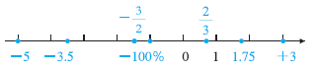

第2课时 数的认识（2）

课时作业
一、按要求排序。
1. 将$\frac{3}{\text{14}}$，$\frac{5}{\text{14}}$和$\frac{5}{\text{13}}$按从大到小的顺序排列起来。
2. 将$7\text{.}2\overset{}{1}$，$7\text{.}\overset{}{2}\overset{}{1}$，7.211按从小到大的顺序排列起来。
二、填空。
1. 把$\frac{\text{12}}{\text{36}}$的分母缩小到原来的$\frac{1}{\text{12}}$，要使分数的大小不变，分子应该（ ），分数变成（ ）。
2. 当分数$\frac{2}{9}$的分子加上4时，为了使分数的大小不变，分母要加上（ ）。
3. 60的所有因数有（ ），其中是质数的有（ ）。
三、六（1）班同学上体育课，排成3行少1人，排成4行多3人，排成5行少1人，排成6行多5人。上体育课的同学最少有多少人?

第3课时 数的认识（练习课）

课时作业
一、判断。
1. 两个质数相乘的积还是质数。 （ ）
2. 互为互质数的两个数，必须都是质数。 （ ）
3. 任何一个自然数(0除外)，它的最大因数和最小倍数都是它本身。 （ ）
4. 一个合数至少得有三个因数。 （ ）
5. 在自然数中，除2以外，所有的偶数都是合数。 （ ）
二、幼儿园里有一些小朋友，王老师拿了32块糖平均分给他们。正好分完。小朋友的人数可能是多少?
三、食品店运来75个面包，如果每2个装一袋，能正好装完吗?如果每5个装一袋，能正好装完吗?如果每3个装一袋。能正好装完吗?为什么?

第4课时 数的运算（1）

课时作业
一、说一说下面算式的意义。
85×$\frac{3}{\text{10}}$ 84×0.3
二、计算下面各题。
4815÷45 0.35×2.4 12.07＋3.3
$\frac{2}{3}＋\frac{1}{5}－\frac{3}{4}$ $\frac{5}{6}÷\frac{3}{5}×\frac{2}{7}$ $\frac{1}{3}＋\frac{3}{5}×\frac{5}{3}－\frac{4}{7}$
三、小华把一个数除以$\frac{6}{7}$错算成了乘$\frac{6}{7}$，结果是15。那么正确的答案应该是多少？

第5课时 数的运算（2）

课时作业
一、下列各题怎样简便就怎样算。
$\frac{5}{8}÷\text{13}＋\frac{5}{8}×\frac{\text{12}}{\text{13}}$ $\frac{3}{\text{13}}×（\frac{\text{13}}{9}＋\frac{\text{13}}{6}）$
5.68－1.57－1.43＋4.32 1.25×1.6
二、6.98×8.98与70相比，哪个大?
三、解决问题。
1. 体育用品厂要包装3600个羽毛球。如果每箱装30筒，每筒装12个，一共要装多少箱?
2. 妈妈去商场买家电，电饭煲要258元，电热水壶要133元，电熨斗要271元。妈妈带600元买这三样东西，够吗?

第6课时 数的运算（3）

课时作业
一、下面各题怎样简便就怎样算。
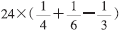
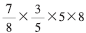 65.8×17＋4.2×17
二、解决问题。
1. 王小小在写一个小数时，不小时巴小数点向右点错了一位，得到的新数和原数的和是16.83。原来的小数是多少?
2. 小明在计算两个数相加时，把一个加数个位上的1错误地当成了7，把另一个加数十位上的8错误地当成了3，所得和是1946。原来两数相加的和是多少?
3. 甲、乙两地相距270 km，一辆汽车从甲地开往乙地，又从乙地返回甲地，去时每小时行45 km，返回时每小时行54 km。求这辆汽车往返的平均速度。（得数保留两位小数）

第7课时 数的认识（练习课）

课时作业
一、填空。
1. 在计算34＝5十4时，应先算（ ）法，再算（ ）法;在计算34÷（5＋4）时，应先算（ ）法，再算（ ）法。
2. 计算23＋25×3应先算（ ）法，再算（ ）法，得数是（ ）。
3.一个数减去0，得（ ）；一个数乘0，得（ ）；一个数加上0，还得（ ）；0除以（ ）数都得0。
二、计算。
（34－5）×（6.3÷7） 42.4－（4.8＋4.8÷6） （35＋565－201）÷3
5＋12.36÷（6.4－5.2） 79＋24×7÷28 $\frac{6}{5}$×3－7.2÷2
三、解决问题。
1. 六年级三个班去植树，一共要栽300棵树，已经栽了180棵，剩下的分3次栽完，平均每次要栽多少棵?
2. 怎样买票更合算?
成人：10元涨；儿童：7元/张;
10人及以上团体票：8元/张
如果有6个大人，4个儿童，怎样买票更合算?

第8课时 式与方程

课时作业
一、选择。
1. a³表示（ ）。
A. a＋a＋a B. a×3 C. a·a·a
2. 下列式子中，是方程的是（ ）。
A. 5－x＞2 B. 5x＝18－3 C. 3x＋12
3. a与b的和的$\frac{1}{8}$用式子表示是（ ）。
A. a＋$\frac{1}{8}$b B. $\frac{1}{8}$a＋b C. $\frac{1}{8}$（a＋b）
二、解方程。
三、祖父、儿子、孙子三人的年龄加在一起正好是100岁。祖父所经历的年数正好等于孙子所经历的月数，儿子所经历的星期数正好等于孙子所经历的天数。祖父、儿子、孙子各多少岁?（一年按365天算）

第9课时 式与方程（练习课）

课时作业
一、用含有字母的式子表示下列关系。
a与8的和（ ） 20减去b的差（ ） 比x多9的数（ ）
x的5.7倍（ ） 比b少8的数（ ） 比a的8倍多6的数（ ）
二、判断。
1. m²和2m表示的意义不相同。 （ ）
2. 当a＝3时，a³和3a大小相等。 （ ）
3. 方程一定是等式，但等式不一定是方程。 （ ）
4. 5x+5＝5（x＋1）。 （ ）
5. 5－3x＝4的解是x＝1。 （ ）
三、列方程解决问题。
1. 建筑工地运来4车水泥，用去12 t以后还剩7 t。平均每车有多少吨?
2. 小芳和妈妈今年的年龄之和是50岁，再过5年妈妈的年龄是小芳年龄的4倍，小芳和妈妈今年各多少岁?

第10课时 比和比例

课时作业
一、填空。
1. 某班有15名女生和25名男生，男生和女生人数的最简整数比是（ ）。
2.（ ）＝24＝$\frac{3}{8}$＝24∶（ ）＝（ ）%
3. 如果7a＝2b（a，b都不为0），那么a∶b ＝（ ）∶（ ）。
二、判断下面各题中的两种量是否成比例关系，成什么比例关系?
1. 用煤的天数一定，每天的用煤量和总用煤量。
2. 一本书的页数一定，已看的页数与未看的页数。
3. 三角形的面积一定，三角形的底和高。

第11课时 平面图形的认识

课时作业
一、判断。
1. 经过一点只能画一条直线。 （ ）
2. 大于90度的角叫钝角。 （ ）
3. 角的边画得越长，角就越大。 （ ）
4. 三角形按角分可以分为钝角三角形、直角三角形和锐角三角形。 （ ）
5. 圆的直径是一条直线。 （ ）
6. 两组对边分别平行的四边形一定是平行四边形。 （ ）
7. 正方形是特殊的长方形，梯形是特殊的平行四边形。 （ ）
二、下图有哪些常见的平面图形?其中三角形有多少个?
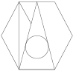

第12课时 平面图形的测量

课时作业
一、填空。
1. 长方形的周长是22 cm，长是7 cm，宽是（ ）cm。
2. 正方形与圆的面积相等，那么正方形的周长（ ）圆的周长。（填“大于”“小于”或“等于”）
3. 一个长方形的宽是长的$\frac{3}{8}$，如果宽增加10 cm，则长方形变成正方形。原来长方形的面积是（ ），周长是（ ）。
二、解决问题。
1. 卧室里的挂钟的底板是从一块长1.2 m、宽0.6 m的长方形薄片中剪下来的一个最大的圆，你知道这个圆的面积有多大吗?
2. 如图，两个相同的等腰直角三角形叠在一起，求阴影部分的面积。（单位：cm）
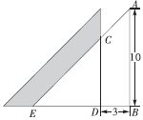
3. 求阴影图形的周长和面积。
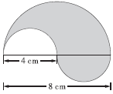

第13课时 立体图形的认识与测量

课时作业
一、填一填。
1. 用一根96cm的铁丝围成一个正方体，这个正方体的棱长是（ ）cm，表面积是（ ）cm²。
2. 一个长方体的长、宽、高都扩大到原来的2倍，那么它的表面积就扩大到原来的（ ）倍。
3. 如图，这是一个圆锥和一个圆柱（尺寸如图，单位：dm），则V_{圆锥}∶V_{圆柱}等于（ ）。
二、做一个底面直径是4 dm、高是7 dm的圆柱形无盖铁皮水桶，大约需要多少平方分米的铁皮?
三、把19个棱长为2 cm的正方体堆成下图所示的立体图形，这个立体图形的体积和表面积分别是多少?
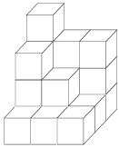

第14课时 图形的认识与测量（练习课）

课时作业
一、填空。
1. 边长是8 cm的正方形，面积是（ ）cm²。
2. 将棱长是3m的正方体木箱放在地上，占地面积为（ ）m²，和它等体积的长方体木箱面积是12 m²，高是（ ）m。
3. 一个圆的直径是16 cm，圆的面积是（ ）cm²。在圆内画一个最大的正方形，正方形的面积是（ ）cm²。
4. 将18个相同的铁圆锥，可以熔铸成（ ）个和它们等底等高的圆柱。
5. 把一个圆柱的侧面展开后，得到一个长方形，长方形的长是6.28 cm，宽是3.14 cm，这个圆柱的底面半径是（ ）cm。
二、判断。
1. 正方形是特殊的长方形。 （ ）
2. 正方体、长方体、圆柱和圆锥都可以用公式V＝Sh求体积。 （ ）
3. 两个圆的面积相等，它们的周长也一定相等。 （ ）
三、解决问题。
1. 正方体的棱长扩大到原来的2倍，它的表面积扩大到原来的多少倍?如果原来的正方体棱长是25 dm，它的体积是多少立方米?
2. 一个圆环，内圆直径是6 cm，环宽1 cm，那么圆环的面积是多少平方厘米?
3. 根据图中尺寸，求出下面物体的体积。（注:长方体的底面为正方形，单位∶cm）
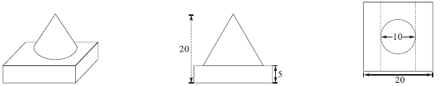

第15课时 图形的运动

课时作业
一、画出下列图形的对称轴。
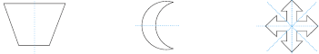
二、下面的图案分别采用了哪种变换方法?请连线。
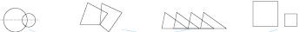

平移 轴对称 图形的放大与缩小 旋转
三、下列各组图形中，可经平移变换，由一个图形得到另一个图形的是（ ）。
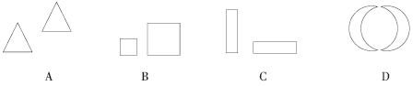
四、动手操作。
1. 画出小旗子向左平移6格后的图形。
2. 画出小旗子绕（ ），点按顺时针方向旋转90°后的图形。
3. 画出小旗子按2∶1扩大后的图形。
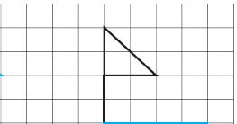

第16课时 图形与位置

课时作业
一、小明看小东在东偏北40°方向上，距离是2米，小东看小明在（ ）偏（ ）（ ）的方向上，距离是（ ）米。
二、看图填空。
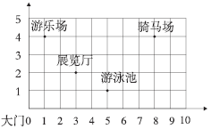
1. 骑马场在图上的位置是（ ）。 2. 游乐场在图上的位置是（ ）。
3. 展览厅在图上的位置是（ ）。 4. 游泳池在图上的位置是（ ）。
三、看图完成下面的练习。
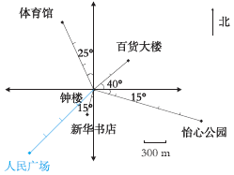
1. 体育馆在钟楼北偏（ ）（ ）°方向，距离是（ ）m。
2. 新华书店在钟楼南偏（ ）（ ）°方向，距离是（ ）m。
3. 怡心公园在钟楼（ ）（ ）°方向，距离是（ ）m。
4. 百货大楼在钟楼（ ）偏（ ）（ ）°方向，距离是（ ）m。
5. 人民广场在钟楼的西偏北45°方向，距离是1200 m，请你在图上标出来。
四、说说小华上学所走的路线。
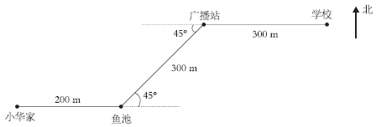

第17课时 统计与概率（1）

课时作业
一、如果只表示各种数量的多少。可以选用(冬形)统计图表示;如果想要表示出数量增减变化的情况，可以选用（ ）统计图表示;如果要清楚地了解各部分数量同总数之间的关系，可以用（ ）统计图表示。
二、小静与小李进行打枪比赛，前三枪成绩如下表：
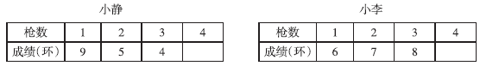
1. 前三次，两人平均每枪打几环?
2. 如果小静第四枪打7环，现在平均每枪打几环?打了第4枪对前面的成绩有什么影响?
三、小明很喜欢玩电脑，但他爸爸要求小明一星期平均每天玩电脑的时间不超过30分钟。他想说服爸爸增加时间，于是对班级部分同学一周内每天平均每人玩电脑的时间做了调查，下面是他画的统计图。
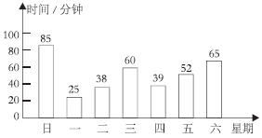
1. 请你算出上面统计图中数据的平均数。
2. 你能帮小明设计一个调查表吗?

第18课时 统计与概率（2）

课时作业
一、现在有同类的甲、乙两种产品，甲产品的合格率是98%，乙产品的合格率是90%。你认为买哪一种产品更可靠?
二、聪聪把昨天的气温变化记录到了下面的图中。
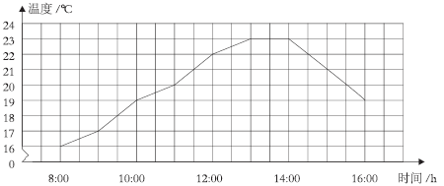
1. 小明每隔（ ）个小时测量一次温度
2. 这一天有（ ）个小时不低于20℃。
3. 根据折线统计图，10:00温度是（ ）℃。
4. 这一天什么时候的温度是21℃?
5. 这一天从8:00到16:00气温从整体上是如何变化的?
6. 你能猜猜这是什么季节吗?
三、某小学围绕“每天30分钟的大课间，你最喜欢的体育运动项目是什么?”的问题，对在校学生进行随机抽样调查，从而得到一组数据，图1是根据这组数据绘的条形统计图。请结合统计图回答下列问题：
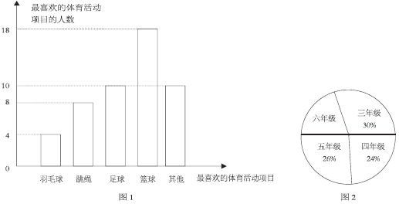
1. 对该校多少名学生进行了抽样调查?
2. 本次抽样调查中，最喜欢篮球运动的有多少人?占被调查人数的百分比是多少?
3. 若该校六年级共有200名学生，图2是根据各年级学生人数占全校总人数的百分比绘制的扇形统计图，请你估计全校学生中最喜欢跳绳运动的人数约为多少?
4. 随机询问一名学生，最喜欢哪种体育运动项目的可能性最大?最喜欢哪种体育运动项目的可能性最小?

第19课时 统计与概率（练习课）

课时作业
一、六（3）班的一次数学测验，全班都达到及格线以上，具体统计如下图：
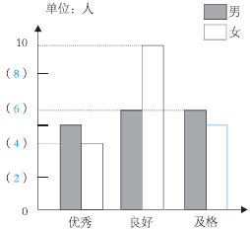
1. 请在纵轴括号内标出每个刻度表示的数。
2. 已知在及格段的女生人数是5人，请在图上表示出来，将条形统计图补充完整。
3. 你还能知道哪些信息?
二、世纪小学对六年级全体学生进行了血型情况统计，李老师根据统计数据制作了一幅扇形统计图和一幅条形统计图。
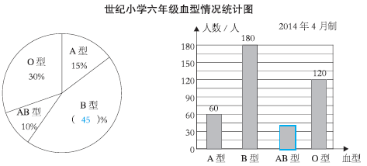
1. 请你将扇形统计图补充完整。
2. 世纪小学六年级中AB型的人数是多少?请写出你的计算过程。
3. 将条形统计图补充完整后，请你再提出1 ~2个问题并进行解答。
三、判断可能性。
小华统计了全班同学的鞋号，并将数据记录在下表中。
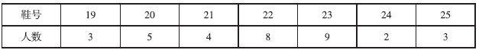
1. 从这个班中任选一位同学，他的鞋号为21号的可能性比为22号的可能性（ ）。
2. 任意抽一个同学，他的鞋号为26号。（填“不可能”“可能”或“一定”）

第20课时 数与形

课时作业
一、找规律填数字。
1. 1，2，3，5，8，13，21，（ ），55，89，144…
2. 1，50，2，48，3，46，（ ），（ ）…
3. 8.25，10.23，12.21，（ ）
三、空格里应该填什么数字?
 | 36 | 49
5 | 6
20 |  | 28

第21课时 逻辑推理

课时作业
一、黑狗、黄狗和白狗三条狗在赛跑。黑狗说:“我跑得不是最快的，但比白狗快。”请你说说，谁跑得最快?谁跑得最慢?
二、有A、B、C三个人，在这三个人中，一位是工人，一位是战士，一位是运动员。现在知道C的年龄比战士大，A和运动员的年龄不相同。运动员的年龄比B小，问这三个人各是什么?

第22课时 等量代换法

课时作业
一、填一填。
1. 1瓶饮料的价钱＝3个橘子的价钱
6瓶饮料的价钱＝1块蛋糕的价钱
3块蛋糕的价钱＝（ ）个橘子的价钱
2. 红球＋黑球＝10个 红球＋白球＝16个 黑球＋白球＝22个
红球＝（ ）个黑球＝（ ）个白球＝（ ）个
二、百货商店运来300双球鞋，分别装在2个木箱和6个纸箱里。如果2个纸箱同1个木箱装的球鞋一样多，每个木箱和纸箱各装多少双球鞋?

第23课时 角之间的关系

课时作业
如图，在直角三角形ABC中，∠ABC＝90°，∠BDC＝∠BDA＝90°，试判断∠BAD与∠CBD的关系。
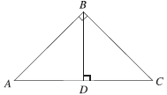

老师、家长朋友们：
需要更多单元试卷、期中试卷、期末试卷、教案、课件等学习资料请关注以下公众号。资料多多，等您来免费下载。
